В память о погибших во время Великой Отечественной войны сотрудники Филиала приняли участие в акции «Сад Памяти»

15 мая 2023 года

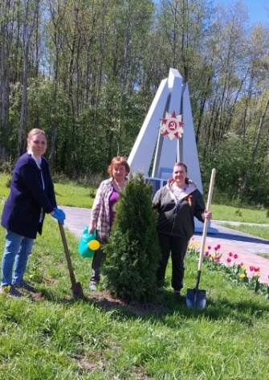
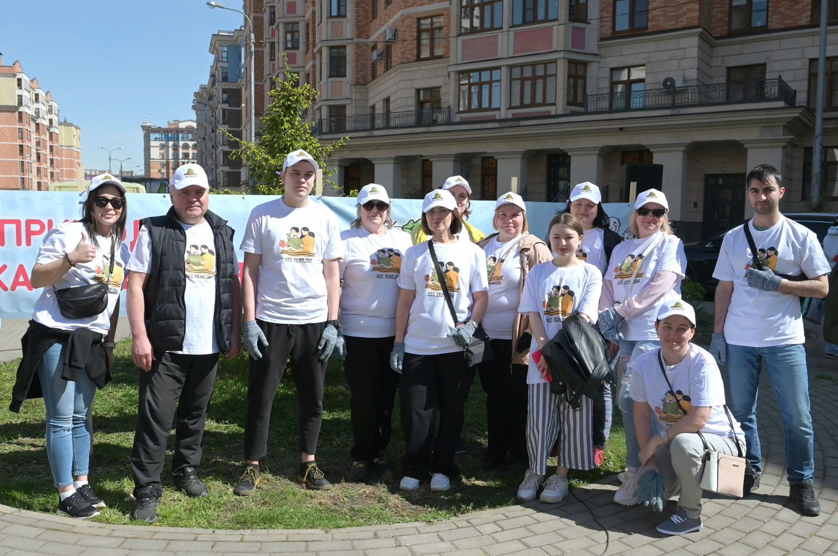Ежегодно в дни празднования Дня Победы в стране проходит Всероссийская акция «Сад Памяти». Это движение, которое объединяет сотни тысяч жителей России в память о тех, кто в страшные годы Великой Отечественной войны отстоял независимость нашей Родины и подарил нам жизнь. «Сад памяти» - это не просто насаждения, а живое воспевание подвига солдат, запечатленное не в бронзе или мраморе, а в зелени листвы. Кроме того, акция направлена и на решение актуальных задач в сфере экологии - озеленение городов и поселков. Принять участие в акции «Сад памяти» - прекрасная возможность сохранить память о героизме защитников Отечества, погибших в годы той войны. Сотрудники Филиала № 9 Отделения Социального фонда России по г. Москве и Московской области поддержали эту добрую традицию и совместно с представителями городских администраций и общественных организаций посадили молодые деревья. Акция проходила на территориях, подведомственных Филиалу. В память о героях силами сотрудников Филиала посажены сосны в Парке Победы в городском округе Шаховская, березы возле Центра общения старшего поколения и туи у монумента на братской могиле воинов-красноармейцев, павших в боях за деревню Чапаево, в городском округе Лотошино, липы на Аллее Славы в городском округе Волоколамск, рябины, кусты барбариса, жасмина и сирени в микрорайоне «Опалиха О3» в городском округе Красногорск. Теперь на всех этих площадках появились молодые деревья и стали украшением городских округов. Мероприятия прошли в атмосфере праздника. Под музыку военных лет участники дружно и слаженно поработали, а потом с удовольствием подкрепились гречневой кашей у полевой кухни. «Подобные мероприятия служат своеобразным мостом памяти между поколениями. Деревья, которые высаживают в рамках акции, - символ торжества жизни над смертью. Они, как память народа, уходят корнями в землю и возносят ветви к солнцу. Принимая участие в акции «Сад Памяти», мы отдаем дань памяти героям, погибшим в годы Великой отечественной войны. Мы очень рады быть причастными к такому масштабному событию», - отметила директор Филиала Людмила Тарасова.

